Комплекс SM-039
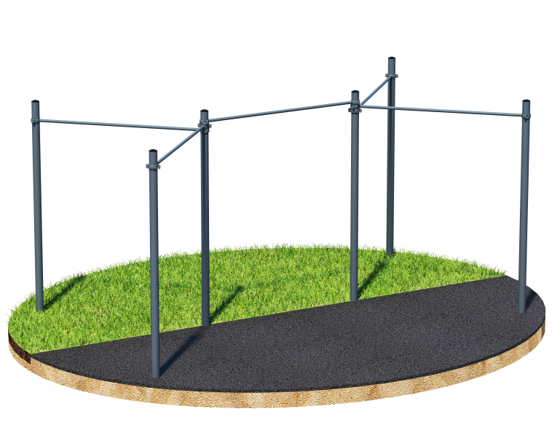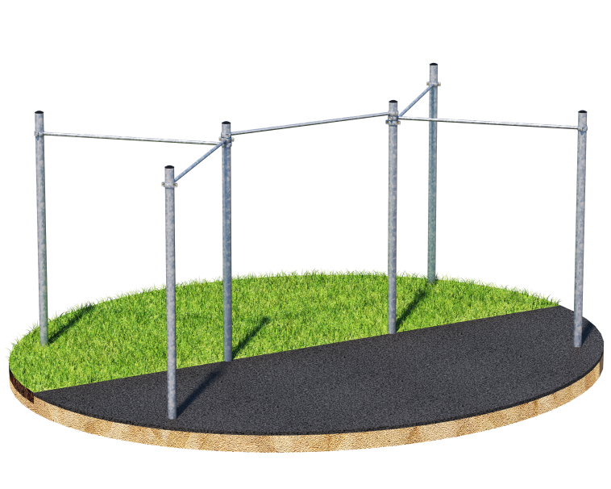
Порошково полиэфирное покрытие Технология горячего цинкования

Комплекс состоит из шести опорных столбов высотой 2600 мм, и пяти перекладин для подтягиваний длиной 1758 мм, которые крепятся к опорным столбам при помощи хомутов на высоте: 1 шт. – 2400 мм, 2 шт. - 2200 мм, 2 шт. - 2000 мм. Длина комплекса не более 4700 мм.

